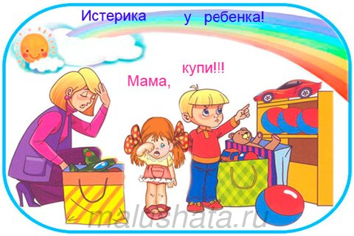
муниципальное дошкольное образовательное автономное учреждение детский сад комбинированного вида № 10 «Казачок» муниципального образования Новокубанский район

УВАЖАЕМЫЕ МАМЫ И ПАПЫ!
ПАМЯТКА
ПЕДАГОГА-ПСИХОЛОГА
«ДЕТСКИЕ ИСТЕРИКИ»

СОСТАВИЛА
педагог-психолог Подгерская М.В.

г. Новокубанск,
2016 год

Инструкция по избавлению от детских истерик

1. Предчувствуйте истерику и вовремя переключайте внимание ребенка. Понятно, что лучше дело до истерики не доводить. То есть вовремя фиксировать момент, когда простое возмущение и недовольство может перерасти в сцену с криками и плачем. Если видите, что ребенок не в духе, начинает расстраиваться и раздражаться, ныть и капризничать, отвлеките его внимание от собственных проблем: «Ой, смотри, какой грузовик большой проехал!», «А давай построим интересный домик из палочек! Поможешь насобирать?!», «Хочешь помочь мне со стиркой? Давай загрузим вещи в стиральную машину!» Прием отлично срабатывает на детях до трех лет. Но тут главное не пропустить момент, когда отвлечь уже не удастся! Можно еще погрустить с малышом вдвоем: обнимите его, погладьте по спинке, скажите, что вы тоже расстроились. Малыш почувствует, что вы его понимаете, разделяете его чувства, и постепенно успокоится.
2. Обязательно демонстрируйте ребенку свое неодобрение его истериками. Как только ребенок начинает очередную истерику, прекращайте все уговоры и разговоры с ним. Не кричите, не объясняйте, не умоляйте и не доказывайте: это бесполезно.
3. Если истерики повторяются постоянно, изолируйте ребенка на это время. Бывает так, что выйти из комнаты невозможно, или ребенок плачет так громко, что вот-вот разбудит и напугает младшего, поэтому лучше отвести нарушителя спокойствия в «специальное место», где крикун может вдоволь покататься по полу и покричать в свое удовольствие. Именно ваше спокойствие поможет ребенку вернуться в нормальное состояние.
4. Учите ребенка выражать свое раздражение и недовольство цивилизованным способом. После завершения истерики поговорите с малышом на эту тему. Может, он кричит по привычке, потому что понятия не имеет, как можно выражать свой гнев по-другому. Скажите ему, что можно выразить словами то, что его злит и беспокоит, например: «Ух, как я зол, что не могу получить сейчас эту игрушку!»
5. Когда ребенок устраивает истерику, всегда и везде ведите себя одинаково. Дети обожают устраивать родителям проверку на людях: на улице, на детской площадке, в магазине. Очень важно придерживаться одной линии поведения всегда, когда ребенок впадает в состояние истерики. Он должен понять и усвоить, что ваша реакция и поведение не изменится ни при каких обстоятельствах, и своими истериками он ничего не добьется. Если малыш закатил истерику в общественном месте, уведите его из места скопления народа, по возможности найдите тихий уголок и побудьте с ним там, пока не успокоится. Все в такой ситуации должны вести себя одинаково и не идти на поводу у ребенка.

